

IZMJENE I DOPUNE PRORAČUNA GRADA SLATINE

ZA 2024. GODINU

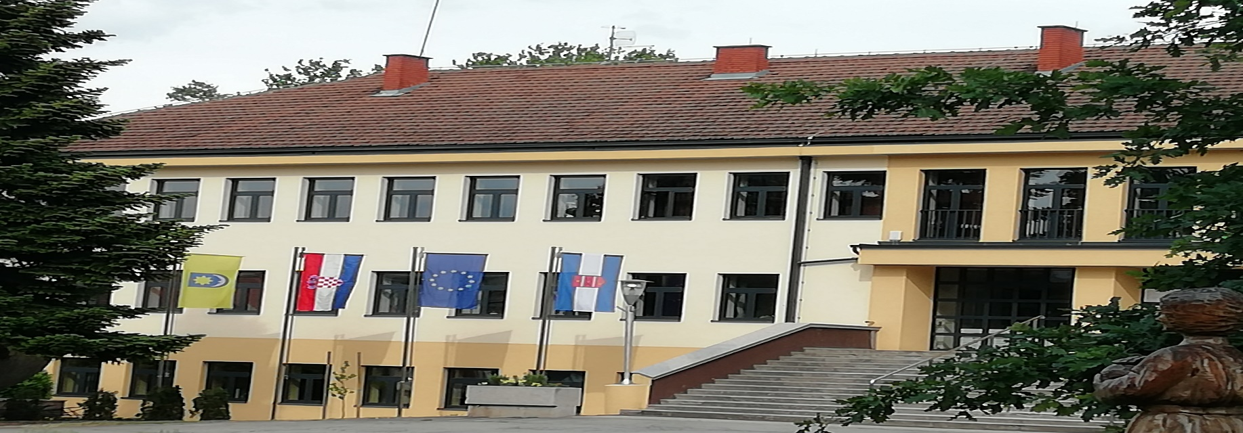

-VODIČ ZA GRAĐANE GRADA SLATINE-

Prvim izmjenama i dopunama proračuna za 2024. godinu ukupni prihodi i primici Proračuna Grada Slatine iznose 24.706.959,55 EUR, što predstavlja povećanje za 4.929.953,18 EUR, odnsono 24,93% u odnosu na početni plan za 2024. godinu.

Ukupni rashodi i izdaci se planiraju u iznosu 24.364.089,87 EUR, što je povećanje od 4.168.517,31 EUR, odnsono 20,6% u odnosu na dosadašnji usvojeni plan u koji su uključene dvije preraspodjele sredstava za 2024. godinu.

Razlika između prihoda i rashoda uravnotežuje se prenesenim sredstvima viška/manjka iz prethodnog razdoblja.

Sažetak Izmjena i dopuna Proračuna Grada Slatine

za 2024. godinu

|  |  |  |  |
| --- | --- | --- | --- |
| OPIS | PLAN ZA 2024.  (EUR) | PROMJENA PLANA  (EUR) | NOVI PLAN 2024.  (EUR) |
| Ukupni prihodi i primici | 19.777.006,37 | 4.929.953,18 | 24.706.959,55 |
| Preneseni poslovni rezultat iz prethodne godine | 418.566,19 | -761.435,87 | -342.869,68 |
| Ukupni rashodi i izdaci | 20.195.572,56 | 4.168.517,31 | 24.364.089,87 |

Usporedba prihoda i primitaka po izvorima u 2024. godini

Usporedba rashoda i izdataka po ekonomskoj klasifikaciji

za 2024. godinu

Struktura rashoda prema funkcijskoj klasifikaciji kroz izmjene i dopune Proračuna Grada Slatine za 2024. godinu

Rashodi i izdaci Izmjena i dopuna Proračuna Grada Slatine po proračunskim korisnicima za 2024. godinu

|  |  |  |  |  |
| --- | --- | --- | --- | --- |
| RASHODI/IZDACI | PLAN 2024.  (EUR) | | PROMJENA PLANA  (EUR) | NOVI PLAN 2024.  (EUR) |
| **RAZDJEL 010**  **GLAVA 01010 STRUČNA SLUŽBA GRADA SLATINE** | | **7.965.113,22** | **395.043,17** | **8.360.156,39** |
| STRUČNA SLUŽBA GRADA SLATINE | 4.290.476,33 | | 292.528,62 | 4.583.004,95 |
| DJEČJI VRTIĆ ZEKO „SLATINA“ | 1.947.684,00 | | 36.473,35 | 1.984.157,35 |
| PUČKO OTVORENO UČILIŠTE  SLATINA | 531.364,00 | | -61.245,00 | 470.119,00 |
| JAVNA VATROGASNA POSTROJBA  GRADA SLATINE | 701.628,89 | | 108.249,20 | 809.878,09 |
| ZAVIČAJNI MUZEJ SLATINA | 204.048,00 | | 8.281,00 | 212.329,00 |
| GRADSKA KNJIŽNICA I ČITAONICA  SLATINA | 289.912,00 | | 10.756,00 | 300.668,00 |
| **RAZDJEL 020 GLAVA 02010 UPRAVNI ODJEL ZA RAZVOJ GRADA SLATINE** | **12.230.459,34** | | **3.773.474,14** | **16.003.933,48** |
| UPRAVNI ODJEL ZA RAZVOJ  GRADA SLATINE | 12.051.681,34 | | 3.770.358,30 | 15.822.039,64 |
| GRADSKA RAZVOJNA AGENCIJA  SLATINE | 178.778,00 | | 3.115,84 | 181.893,84 |
| **UKUPNO** | **20.195.572,56** | | **4.168.517,31** | **24.364.089,87** |

## NAJZNAČAJNIJE IZMJENE I DOPUNE

Najznačajnije promjene u prihodima/primicima odnose se na povećanje prihoda od pomoći te namjenskih primitaka od financijske imovine i zaduživanja Grada kako bi se realizirali projekti i aktivnosti iz programa Komunalna infrastruktura poduzetničkih zona – prometnice poduzetničke zone Trnovača, iz programa Kapitalne pomoći za izgradnju komunalnih vodnih građevina i oborinske odvodnje – izgradnja i rekonstrukcija odvodnje poduzetničke zone Turbina 3, iz programa Prostorno planska dokumentacija za transformaciju i izmjenu prostornih planova – planovi nove generacije, iz programa Poticanja razvoja gospodarstva za projekt Slatino, zaželi III!, iz programa Kapitalna ulaganja u objekte u vlasništvu Grada za kapitalni projekt izgradnja područnog vrtića DV Zeko, iz Programa Kapitalna ulaganja u športske i rekreacijske objekte za uređenje Staroškolskog igrališta te za izgradnju hostela sa sportsko-rekreacijskom dvoranom visoke energetske učinkovitosti.

Kontakti i informacije

Cjelovite Izmjene i dopune Proračuna Grada Slatine javno su objavljene na internet stranici Grada Slatine [www.slatina.hr](http://www.slatina.hr) i u Službenom glasniku Grada Slatine.

Za sva pitanja, primjedbe i prijedloge možete nam se obratiti na e-mail:

[gradska.uprava@slatina.hr](mailto:gradska.uprava@slatina.hr), na telefon: 033/551-357, telefax: 033/551-143

ili pisati na adresu: GRAD SLATINA, Trg svetog Josipa 10, 33 520 Slatina.